勐海县应急管理局
工作简报
（第22期）
勐海县应急管理局办公室 2020年2月27日

加强疫情科学防控 有序推进复工复产

——勐海县应急管理局非煤矿山复工复产安全检查

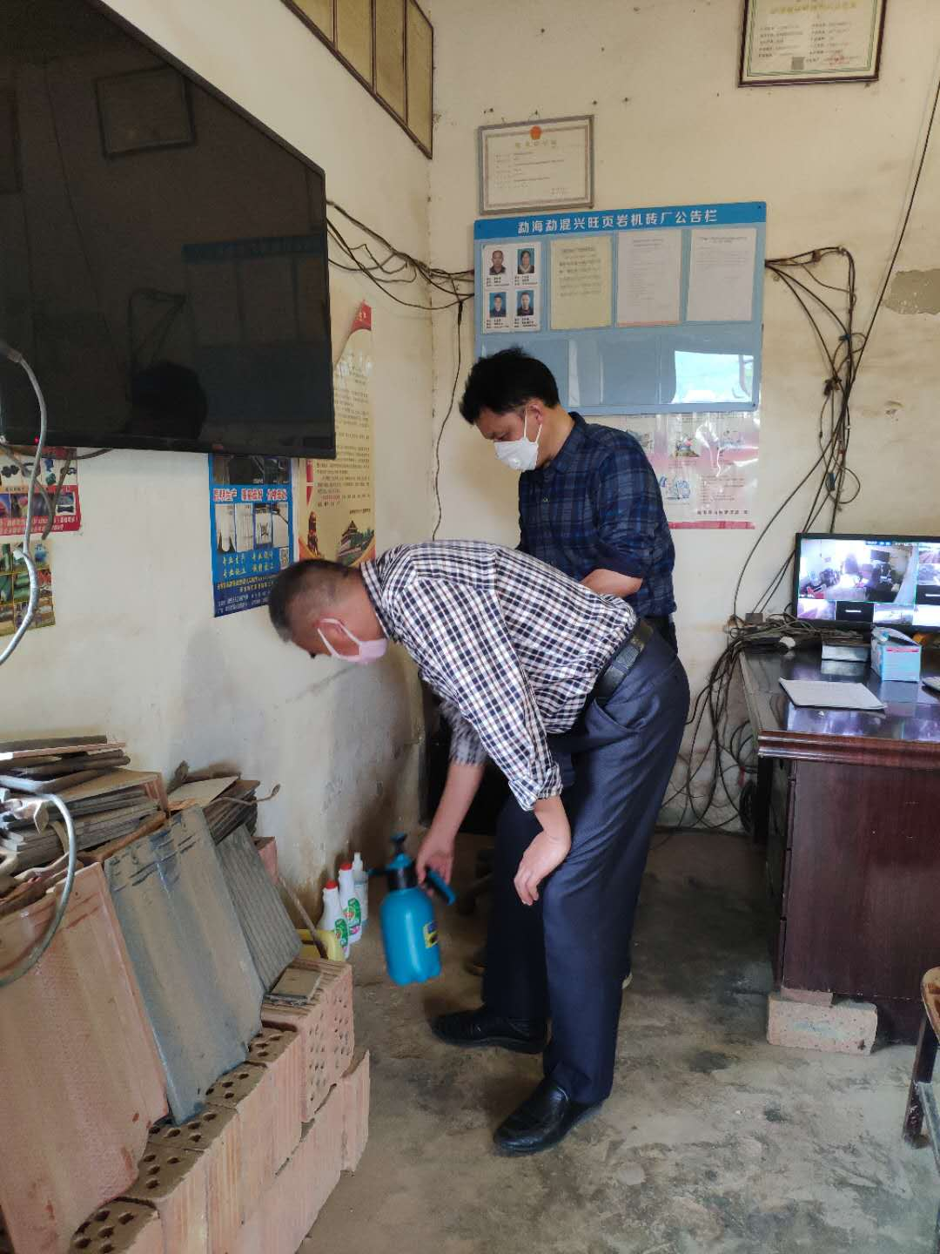为进一步做好复工复产前疫情防控工作，2020年2月24日至2020年2月26日，县应急管理局联合疫情防控中心对勐海县富泰自保温砖有限公司、勐海县勐遮曼伦曼迭石场、西双版纳洪顺煤炭经营有限公司（布朗山曼迈铅锌矿）、勐海县勐混兴旺真空机砖厂、勐海万基矿业有限公司（德华花岗岩石场）、勐海恒泰矿业冶炼有限公司、云南众晨经贸有限公司、勐海博大西定班丙金矿、勐海县物资有限公司共9家非煤矿山及相关企业进行复工复产安全检查。
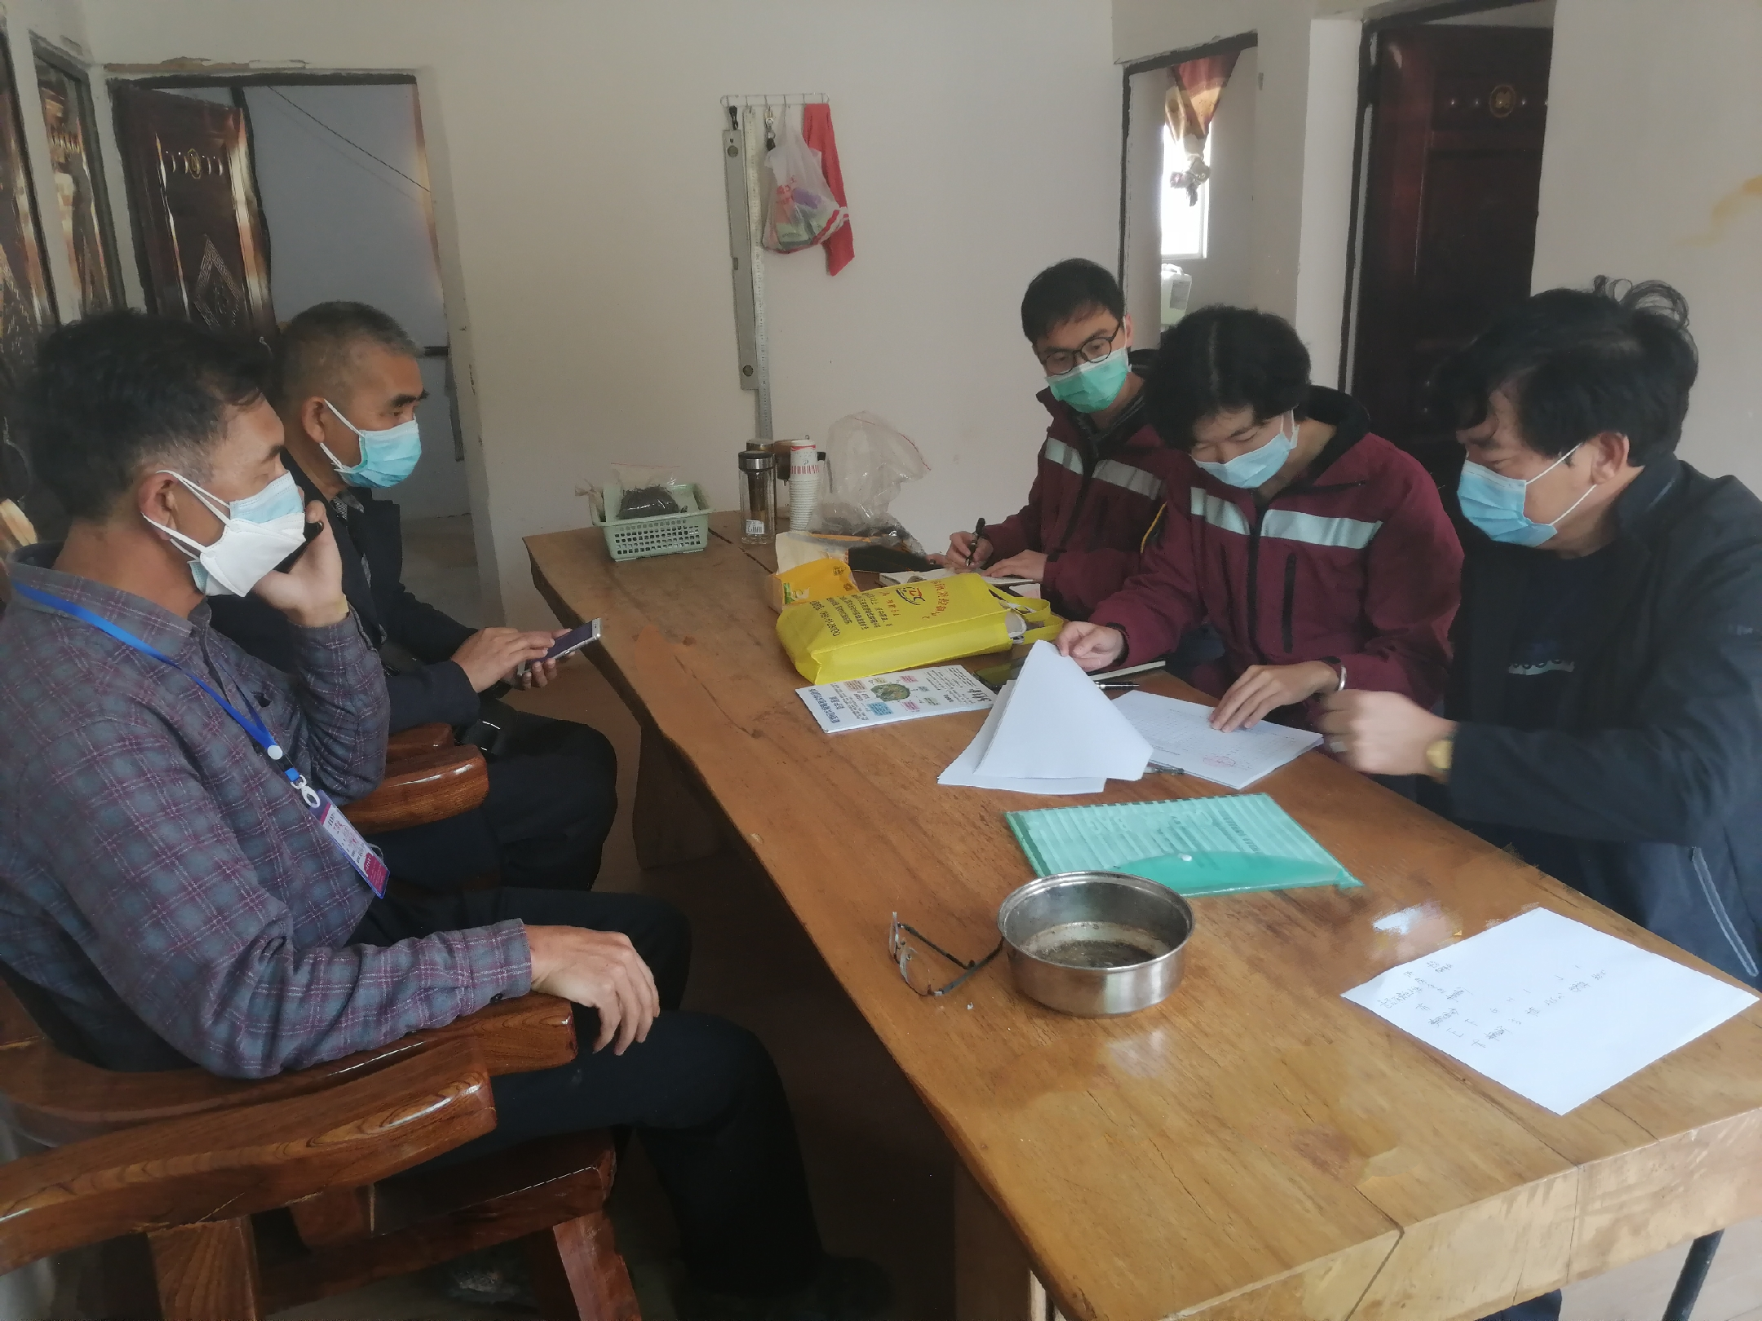为保证企业安全复工，检查组要求企业做到疫情防控与安全生产两手抓，两手都要硬。疫情防控方面，要求对复工人员坚持每日测量体温，并及时做好登记，对矿山环境进行全面消毒，确保环境卫生整洁干净，进出厂必须戴口罩，不得聚集用餐，加强对外来人员登记备案；安全生产方面，检查组通过严格检查，当面指出存在隐患问题情况，并责令限期整改，只有疫情防控措施到位、安全条件达标才能复工复产。通过督查指导，各企业高度重视生产安全和疫情防控工作，加大防范力度，强化管理措施，消除安全隐患，确保疫情防控和安全管理责任到人、措施到位。在做好疫情防控的同时，迅速恢复正常的生产经营秩序，统筹做好疫情防控和发展稳定工作，做到疫情防控、复工复产两手抓、两不误。

